Міністерство освіти та науки України

Національний технічний університет України «КПІ ім. Ігоря Сікорського»

Факультет інформатики та обчислювальної техніки

Кафедра автоматизованих систем обробки інформації та управління

**ЗВІТ**

З лабораторної роботи №9

На тему:

«Рядки»

**Виконав:** *Гр. ІС-02, Плостак Ілля Михайлович*

**Прийняв:** *Ст. викладач Проскура Світлана Леонідівна*

1. Умова

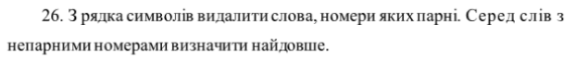

2. Псевдокод

**Функция** РазделитьСтроки (**Строка** *стрВвд*, **Адрес строки** *стрВывд*, **Адрес строки** *стрМакс*)

**Строка** *стрТекущ*

**ПотокСтрок** *стрПоток*

*стрПоток* << *стрВвд*

**Булевая переменная** *Аут* = *Правда*

**Цикл Пока** *стрПоток* >> *стрТекущ* **Выполнить**:

**Если** *Аут*:

(\**стрВывд*) += *стрТекущ* + ' '

**Если** (**Длина**(*стрТекущ*) > **Длина**(\**стрМакс*))

(\**стрМакс*) = *стрТекущ*

**Конец условия**

**Конец условия**

*Аут* = !*Аут*

**Конец цикла**

**Конец Функции**

**Начало**

**Строка** *стрВвд*

**Строка** *стрМакс*

**Строка** *стрВывд*

**Вывод**: Введите строку для обработки

**ПолучитьСтроку** (Ввод, *стрВвд*)

**РазделитьСтроки** (*стрВвд*, &*стрВывд*, &*стрМакс*)

**Вывод**: Вот введённая строка без слов на чётных местах

**Вывод**: *стрВывд*

**Вывод**: Вот самое длинное слово среди оставшихся

**Вывод**: *стрМакс*

**Конец**

3. Виконання на мовi С++

[main.cpp](https://github.com/feedblackg44/kpilabs/blob/master/Lab8/Lab8/main.cpp):

#include <iostream>

#include <string>

#include "feed.h"

#include "functions.h"

using namespace std;

int main()

{

SetDefaults();

LabHeader(9);

cout << "Программа убирает из заданной строки слова на чётных местах\nСреди оставшихся находит и выводит самое длинное\n" << endl;

string strIn, // Строка для хранения ввода пользователя

strMax, // Самое длинное слово

strOut; // Строка для вывода

cout << "Введите строку для обработки:" << endl;

getline(cin, strIn);

SplitStrings(strIn, &strOut, &strMax);

cout << "Вот введённая строка без слов на чётных местах:" << endl;

cout << strOut << endl;

cout << "Вот самое длинное слово среди оставшихся:" << endl;

cout << strMax << endl;

SystemPause();

return 0;

}

[functions.h](https://github.com/feedblackg44/kpilabs/blob/master/Lab8/Lab8/functions.h):

#pragma once

#include <string>

void SplitStrings(std::string strIn, std::string* strOut, std::string* strMax);

[functions.cpp](https://github.com/feedblackg44/kpilabs/blob/master/Lab8/Lab8/functions.cpp):

#include <iostream>

#include <sstream>

#include <string>

#include "feed.h"

#include "functions.h"

using namespace std;

void SplitStrings(string strIn, string* strOut, string* strMax)

{

string strCur; // Текущая строка

stringstream strStream; // Поток строк для разделения входной строки по пробелам

strStream << strIn;

bool out = true;

while (strStream >> strCur)

{

if (out)

{

(*strOut) += strCur + " ";

if (strCur.length() > (*strMax).length())

(*strMax) = strCur;

}

out = !out;

}

}

[feed.h](https://github.com/feedblackg44/kpilabs/blob/master/include/feed.h)

[feed.cpp](https://github.com/feedblackg44/kpilabs/blob/master/include/feed.cpp)

4. Результат виконання програми

(Visual Studio 2019 Community Edition)

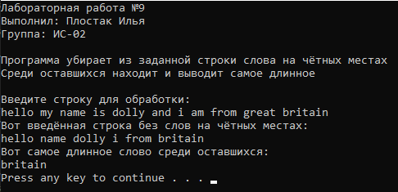

5. Перевiрка результатiв:

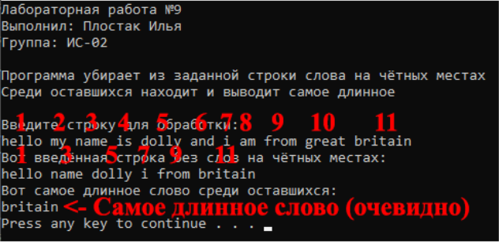

6. Висновок

В цій лабораторній роботі ми ознайомилися з особливостями реалізації текстових рядків, опанували технологію їх використання та навчилися розробляти алгоритми та програми із застосуванням рядків. Ми використали рядки для зберігання даних, які вводяться користувачем, а також для більш зручної обробки даних. Також ми використали підпрограму для розділення одного рядка на слова , а також для видалення слів на парних позиціях та для пошуку найдовшого слова із тих що залишились.

Робота виконана у середовищі: Visual Studio 2019 Community Edition.